СОДЕРЖАНИЕ
Введение 3
1. Анализ предметной области 4
1.1 Описание предметной области 4
1.2 Обзор аналогов 4
1.3 Требования к разрабатываемой ИС 6
1.3.1 Требования к интерфейсу 7
1.4 Обоснование выбора стека технологий 8
2. Проектирование 11
2.1. Проектирование системы 11
2.1.1 Определение группы пользователей 11
2.1.2 Функциональное моделирование 11
2.2. Разработка модели базы данных 13
2.3. Проектирование интерфейсов 14
3. Реализация 16
3.1. Реализация основных функций 16
3.2. Реализация интерфейсов 19
3.3. Тестирование 19
4. Руководство администратора/пользователя 22
4.1. Руководство для администратора 22
4.2. Руководство для пользователя (клиента, мастера, менеджера) 30
4.2.1 Руководство для клиента 30
4.2.2 Руководство для мастера 36
4.2.3 Руководство для менеджера 37
5 Мероприятия по информационной безопасности 40
5.1. Возможные угрозы информационной безопасности при работе с приложением. 40
5.2. Предпринятые меры для предотвращения угроз информационной безопасности. 40
5.3. Рекомендации пользователям по безопасной работе с приложением. 43
Заключение 45
Список источников 46
Приложение А 47

Введение
Архитектурные решения, которые команда разработки принимает в ходе эволюции продукта, определяют его судьбу на годы вперёд: выбор фреймворка, способ интеграции сервисов, модель данных, подходы к безопасности. Чаще всего такие решения фиксируются в чатах, рабочих переписках или вовсе остаются только в голове у автора, и со временем знание теряется: новые участники не понимают, почему система устроена именно так, а уже закрытые вопросы обсуждаются повторно. Формат ADR (Architecture Decision Record — запись архитектурного решения) решает эту проблему, однако существующие инструменты либо требуют хранить ADR в виде файлов в Git-репозитории и работать через командную строку, либо вовсе не поддерживают совместное обсуждение и управляемый жизненный цикл решений. Разработка собственного веб-приложения позволяет команде вести единую базу архитектурных знаний так же удобно, как задачи в трекере: с обсуждением, голосованием и понятными статусами.
Цель работы: разработать функциональное и безопасное веб-приложение CADR (Collection of Architecture Decision Records — «коллекция архитектурных решений») для совместного ведения ADR внутри организаций, обеспечивающее участникам команды возможность предлагать, обсуждать и утверждать архитектурные решения через удобный веб-интерфейс, а администрации — эффективное управление участниками, ролями и настройками организации.
Для достижения цели поставлены следующие задачи:
1. Проанализировать предметную область управления архитектурными решениями и существующие аналоги, сформировать требования к функционалу системы;
2. Спроектировать модульную архитектуру приложения и структуру базы данных;
3. Разработать серверную часть (Backend) в виде REST API на платформе ASP.NET Core (язык C#);
4. Реализовать клиентскую часть (Frontend) в виде одностраничного приложения на Blazor WebAssembly;
5. Внедрить систему разграничения прав доступа (ролевая модель: участник, архитектор, администратор организации);
6. Обеспечить информационную безопасность: JWT-аутентификацию с refresh-токенами, хеширование паролей, валидацию пользовательского ввода;
7. Провести модульное и интеграционное тестирование всех модулей системы.

1. Анализ предметной области

1.1 Описание предметной области
ADR (Architecture Decision Record) — это короткий структурированный документ, фиксирующий одно значимое архитектурное решение: контекст, в котором оно принималось, само решение и его последствия. Формат предложен Майклом Найгардом и стал де-факто стандартом фиксации архитектурных знаний в командах разработки программного обеспечения. Традиционно ADR хранятся в виде Markdown-файлов в репозитории проекта, что затрудняет их совместное обсуждение, поиск и управление статусами: правка файлов доступна только техническим специалистам, а история принятия решений остаётся в переписках.
Веб-приложение CADR предоставляет командам организаций единое рабочее пространство для ведения ADR: незарегистрированный пользователь может ознакомиться с возможностями системы на публичной странице, а авторизованные участники — предлагать, обсуждать и утверждать архитектурные решения. Интуитивно понятный интерфейс, разработанный по образу файлового проводника и трекеров задач, позволяет легко знакомиться с накопленной базой решений даже новым участникам команды.
Веб-приложение может быть использовано в следующих направлениях:
- Единая база архитектурных знаний: все значимые решения команды собираются в одном месте, структурируются по папкам и связям между записями, что исключает потерю знаний при уходе участников и повторное обсуждение уже принятых решений.
- Коллективная проработка решений: любой участник организации может предложить решение, обсудить его в комментариях и выразить отношение голосом, а финальное решение утверждается либо администратором, либо автоматически по итогам голосования.
- Управление жизненным циклом: каждое решение проходит управляемые этапы — от черновика до утверждения или отклонения; при устаревании решение помечается соответствующим статусом со ссылкой на новое, сохраняя полную историю.
- Передача знаний и онбординг: новые участники знакомятся с историей решений через удобный веб-интерфейс, а экспорт утверждённых ADR в Markdown позволяет использовать накопленную базу в проектной документации и при работе с ИИ-агентами.

1.2 Обзор аналогов

1. ADR MANAGER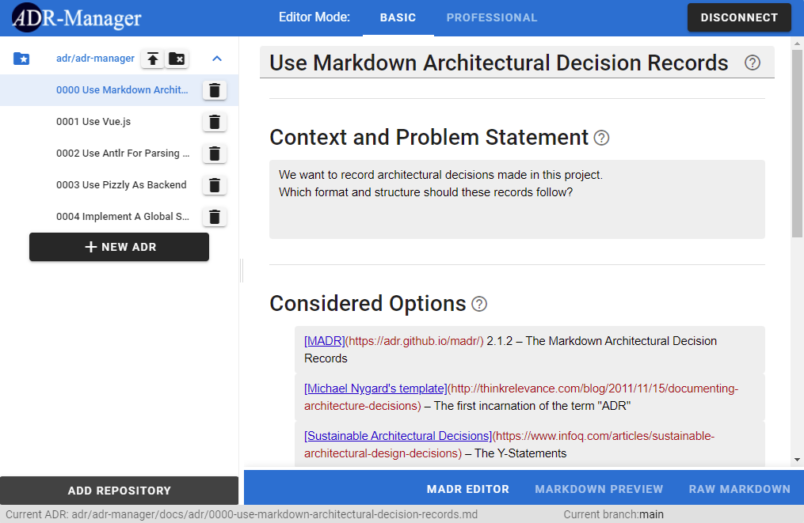
Рисунок 1 - Интерфейс ADR Manager
Описание: ADR Manager — веб-приложение с открытым исходным кодом для визуального ведения ADR, хранящихся в GitHub-репозитории в формате MADR (Markdown Any Decision Records). Приложение читает файлы ADR из репозитория, позволяет редактировать их в удобной визуальной форме и сохранять обратно в репозиторий (рис. 1).
Достоинства:
- Визуальный редактор ADR вместо ручной правки Markdown-файлов;
- Работа с привычным для команд Git-репозиторием;
- Открытый исходный код;
- Поддержка распространённого шаблона MADR.
Недостатки:
- Полная привязка к GitHub: без репозитория и аккаунта GitHub работать невозможно;
- Отсутствие управления жизненным циклом: статусы меняются правкой текста файла;
- Отсутствие голосования, комментариев и обсуждения внутри системы;
- Отсутствие ролевой модели и понятия организации;
- Проект фактически не развивается.

2. ADR-TOOLS
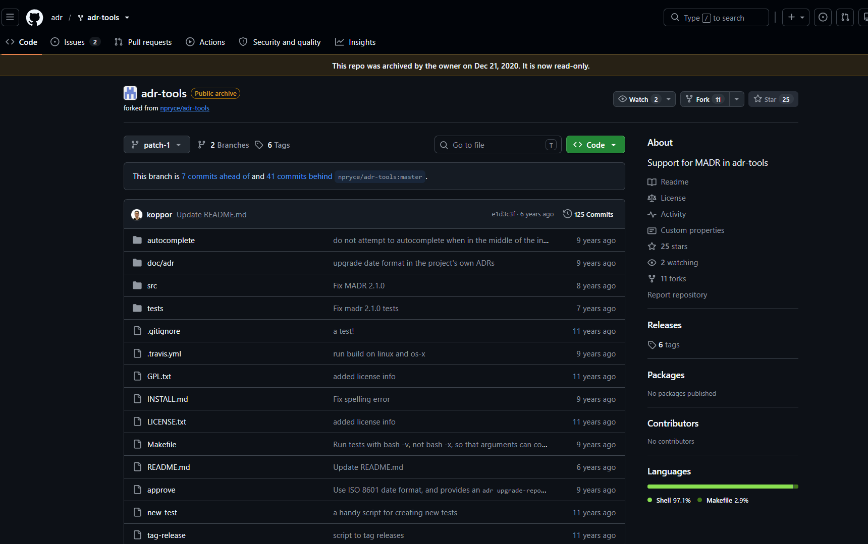Рисунок 2 - Работа с adr-tools в командной строке
Описание: adr-tools — консольная утилита с открытым исходным кодом для создания и сопровождения ADR в репозитории проекта. Утилита создаёт пронумерованные Markdown-файлы по заданному шаблону и поддерживает связи «заменяет» (supersedes) между решениями (рис. 2).
Достоинства:
- Минимализм и скорость работы;
- Не требует собственного сервера, работает офлайн;
- Открытый исходный код;
- Естественная интеграция с Git.
Недостатки:
- Только командная строка, отсутствие графического интерфейса;
- Отсутствие статусов, голосований и комментариев;
- Отсутствие разграничения доступа и совместной работы;
- Требует установки окружения Bash на каждой рабочей машине.

3. LOG4BRAINS
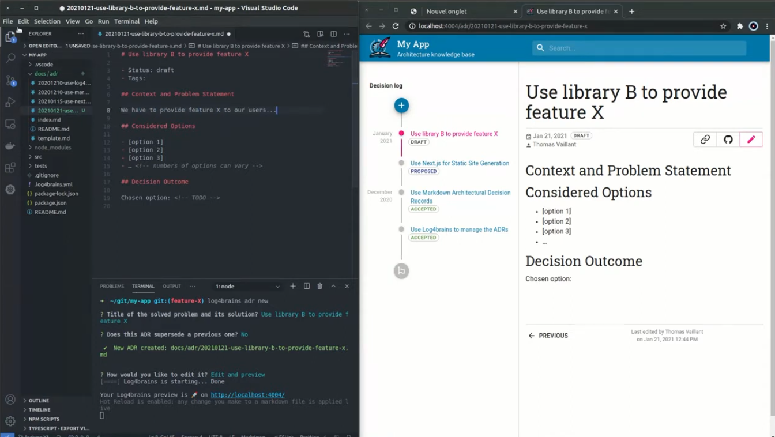Рисунок 3 - Сайт, сгенерированный Log4brains
Описание: Log4brains — инструмент класса docs-as-code с открытым исходным кодом: ADR создаются из командной строки по шаблону, после чего система генерирует статический сайт-базу знаний с навигацией, поиском и визуализацией связей между решениями (рис. 3).
Достоинства:
- Удобный сгенерированный сайт с навигацией и поиском;
- Визуализация связей между ADR;
- Открытый исходный код;
- Возможность публикации базы знаний (например, на GitHub Pages).
Недостатки:
- Сгенерированный сайт предназначен только для чтения: редактирование выполняется в IDE и командной строке;
- Отсутствие управления статусами, голосований и комментариев;
- Отсутствие ролевой модели, организаций и приглашений;
- Требует окружения Node.js.

4. ADR-VIEWER
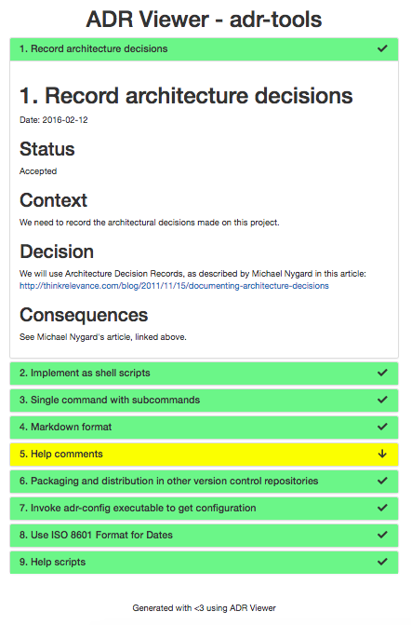
Рисунок 4 - Страница, сгенерированная adr-viewer
Описание: adr-viewer — утилита с открытым исходным кодом, генерирующая простую статическую HTML-страницу со списком ADR из папки репозитория (рис. 4).
Достоинства:
- Крайне проста в использовании;
- Открытый исходный код;
- Быстрый просмотр ADR без чтения файлов вручную.
Недостатки:
- Только просмотр, без редактирования;
- Отсутствие жизненного цикла, обсуждений и голосований;
- Отсутствие разграничения доступа;
- Минимальный функционал.
Преимущества веб-приложения CADR:
- Полноценный веб-интерфейс без привязки к Git-репозиторию и командной строке;
- Управляемый жизненный цикл ADR: статусы, матрица переходов, автоматическое утверждение по итогам голосования;
- Обсуждение внутри системы: комментарии и голоса участников;
- Ролевая модель в рамках организаций и система приглашений;
- Настраиваемые шаблоны ADR с подсказками (встроенные шаблоны «Минимальный» и «Базовый»);
- Структурирование решений по папкам с быстрыми фильтрами по статусам;
- Экспорт утверждённых решений в Markdown для документации и ИИ-агентов.
Недостатки веб-приложения CADR:
- Отсутствие интеграции с Git-репозиториями (хранение данных в базе данных);
- Отсутствие импорта уже существующих Markdown-файлов ADR;
- Необходимость самостоятельного развёртывания и сопровождения;
- Отсутствие интеграций с внешними сервисами (мессенджеры, почтовые рассылки).

1.3 Требования к разрабатываемой ИС
Функциональные требования
Веб-приложение CADR должно обеспечивать выполнение следующих основных функций:
- Регистрация и авторизация пользователей: предоставление возможности посетителям создавать учётные записи и безопасно входить в систему; опция «Запомнить меня» продлевает сессию через refresh-токен.
- Профиль пользователя: просмотр своих данных и всех созданных ADR в разрезе организаций.
- Работа с организациями: создание организации (создатель автоматически становится её администратором), редактирование и удаление, список организаций пользователя, дашборд с последними изменениями и приглашениями.
- Приглашения в организацию: отправка приглашения по email с указанием роли, принятие и отклонение приглашения адресатом.
- Управление участниками организации: просмотр списка участников, смена роли и удаление участника (доступно администратору организации).
- Ведение ADR: создание записи по выбранному шаблону (встроенному или собственному), редактирование заголовка и упорядоченных разделов, перемещение между папками, удаление.
- Жизненный цикл ADR: переводы записей между статусами («Черновик», «Предложен», «Утверждён», «Отклонён», «Требует пересмотра», «Устарел») по матрице переходов с проверкой прав, автоматическое утверждение при достижении порога голосов.
- Обсуждение решений: комментарии к ADR (создание любым участником, правка и удаление автором, удаление модератором) и голосование «за/против» с запретом голосовать за собственное решение и возможностью отзыва голоса.
- Связи между ADR: установка связей типов «связан с», «заменяет», «устарел в пользу» для отражения истории решений.
- Структурирование и навигация: иерархия папок в стиле проводника, хлебные крошки, перемещение записей и папок перетаскиванием, фильтрация по статусам, список последних изменений.
- Шаблоны ADR: управление собственными шаблонами организации с подсказками и примерами для архитекторов; защита встроенных шаблонов от изменения.
- Настройки организации: порог количества голосов «за», необходимого для автоматического утверждения ADR (значение 0 — немедленное утверждение при создании).
- Экспорт в Markdown: выгрузка отдельной записи, а также всех утверждённых записей организации единым документом.
- Ролевое разграничение прав доступа: серверная проверка прав на каждой операции; интерфейс скрывает недоступные действия, но безопасность не зависит от интерфейса.
- Обеспечение информационной безопасности: хеширование паролей, JWT-аутентификация с refresh-токенами, валидация пользовательского ввода, логирование операций.

1.3.1 Требования к интерфейсу
- Адаптивность и кроссплатформенная доступность: интерфейс должен корректно отображаться и сохранять полную функциональность на различных типах устройств (смартфоны, планшеты, компьютеры). Сетка Bootstrap и гибкие компоненты автоматически подстраиваются под разрешение экрана, обеспечивая удобство взаимодействия как при сенсорном вводе, так и с помощью мыши и клавиатуры.
- Простота навигации и интуитивность: раздел ADR построен по образу привычного файлового проводника — иерархия папок, таблица содержимого, хлебные крошки, кнопки «Создать ADR» и «Создать папку». Структура меню (организации, дашборд, профиль, кнопки «Войти»/«Выйти») должна быть логичной и соответствовать ожидаемым паттернам поведения (рис. 5).
- Минимализм и визуальная чистота: дизайн исключает визуальный шум и избыточные декоративные элементы. Приоритет отдаётся функциональности, скорости восприятия информации и читаемости контента. Единая цветовая палитра, типографика и стили компонентов формируют узнаваемый образ системы.
[СКРИНШОТ: главная страница портала CADR (публичный лендинг)]
Рисунок 5 - Главная страница портала CADR
- Информативная обратная связь: система предоставляет пользователю понятные сообщения об успешном выполнении действий (создание ADR, смена статуса, приглашение участника), цветовые «капсулы» статусов, а также чёткие описания ошибок при некорректном вводе данных или недопустимых действиях.
- Доступность контента и читаемость: текстовые элементы обладают достаточным контрастом относительно фона. Размеры шрифтов, межстрочные интервалы и отступы обеспечивают комфортное чтение на любых экранах.

1.4 Обоснование выбора стека технологий
Платформа и язык программирования: C# и .NET 8. Выбор обусловлен строгой статической типизацией, высокой производительностью платформы и зрелой экосистемой для серверной разработки. C# обеспечивает надёжную основу для создания масштабируемых веб-приложений:
- Безопасность и предсказуемость. Строгая типизация и контроль ошибок компилятором (в проекте включён режим TreatWarningsAsErrors) исключают целый класс ошибок ещё на этапе сборки, что критично для системы с развитой ролевой моделью и бизнес-логикой жизненного цикла.
- Встроенное внедрение зависимостей (DI). Стандартный контейнер сервисов позволяет построить модульную архитектуру с автоматической регистрацией зависимостей и слабой связанностью компонентов.
- LINQ. Единый декларативный язык запросов к коллекциям и базе данных сокращает объём кода и количество ошибок при выборках.
- Кроссплатформенность. Приложение работает на Windows и Linux без изменения кода, что упрощает развёртывание.
Серверная часть: ASP.NET Core Web API. Серверная логика реализована в виде REST API с модульной архитектурой: вертикальные модули (Administrations — учётные записи, организации, приглашения; Adrs — ADR, папки, комментарии, голоса, шаблоны) разделены на слои сущностей, репозиториев, сервисов и контроллеров. Дополнительно используются версионирование API (Asp.Versioning) и автоматическая OpenAPI-документация (Swashbuckle/Swagger).
Система управления базами данных (СУБД): PostgreSQL выбрана как высоконадёжная реляционная СУБД с открытым исходным кодом. Она обеспечивает:
- Структурированное хранение данных. Реляционная модель идеально подходит для логически связанных сущностей проекта: пользователи, организации, роли, ADR, разделы, комментарии, голоса, связи, шаблоны.
- Целостность и безопасность транзакций. Поддержка ACID и внешних ключей гарантирует корректность жизненного цикла записей без дублирования или потери данных.
- Возможности серверной логики. Хранимые функции (create_adr, vote_adr), триггеры и представления (VIEW) позволяют инкапсулировать сквозную логику (присвоение номеров, пересчёт голосов, автоматическое утверждение) на уровне базы данных, исключая гонки при одновременном доступе.
- Частичные уникальные индексы. Уникальность логина, email и названий проверяется только среди действующих записей, что естественно сочетается с механизмом мягкого удаления.
ORM: Entity Framework Core 8. Подход code-first с миграциями обеспечивает:
- Единый источник истины для схемы данных: сущности C# описывают структуру БД, миграции воспроизводят её в любой среде.
- Защиту от SQL-инъекций: все запросы формируются и параметризуются автоматически через LINQ.
- Работу с представлениями и хранимыми функциями PostgreSQL из типизированного кода.
- Единый механизм аудита: даты и авторы создания и изменения заполняются автоматически в базовых репозиториях.
Frontend-технологии: Blazor WebAssembly. Клиентская часть реализована как одностраничное приложение (SPA) на C#:
- Единый язык разработки. Компоненты интерфейса пишутся на C#, что исключает дублирование моделей и логики между сервером и клиентом и снижает количество ошибок на стыке частей системы.
- Компонентная переиспользуемость. Собственная библиотека компонентов (таблицы, модальные окна, выпадающие списки, «капсулы» статусов) обеспечивает консистентность интерфейса.
- Встроенная авторизация. Механизмы AuthorizeRouteView и AuthenticationStateProvider позволяют скрывать недоступные страницы и кнопки в зависимости от роли.
Интеграция API и клиентской части: NSwag. Типизированный клиент C# генерируется автоматически из OpenAPI-спецификации API: контракт «портал — API» не дублируется вручную, а тот же клиент используется в интеграционных тестах.
Вспомогательные библиотеки: AutoMapper (маппинг сущностей и моделей передачи данных), FluentValidation (декларативная валидация входных данных), Serilog (структурное логирование с отправкой в Seq), Newtonsoft.Json (сериализация перечислений строками).
Безопасность: ASP.NET Core Authentication JWT Bearer (подписанные и зашифрованные токены доступа), ASP.NET Core Data Protection (шифрование refresh-токенов), PBKDF2 для хеширования паролей.
Тестирование: xUnit, Moq, FluentAssertions, WebApplicationFactory (интеграционные тесты на реальном конвейере HTTP), EF Core InMemory (модульные тесты сервисов и репозиториев).
Среда разработки и отладки: Visual Studio 2022 и JetBrains Rider, система контроля версий Git, интерфейс командной строки dotnet. Среда обеспечивает удобную работу с решением из 37 проектов: навигацию по модулям, рефакторинг, отладку и применение миграций. Локально система развёртывается как два процесса: REST API (https://localhost:7248, со Swagger UI в среде разработки) и портал Blazor WebAssembly (https://localhost:7136), а также сервер логирования Seq.

2. Проектирование

2.1. Проектирование системы
Веб-приложение CADR проектировалось как модульный монолит — единое развёртываемое решение, внутренне разделённое на независимые вертикальные модули. Решение состоит из 37 проектов, сгруппированных в вертикальные модули и общие слои. Каждый модуль самодостаточен и может развиваться и тестироваться независимо, а при необходимости — быть выделен в отдельный сервис без изменения бизнес-логики.
В системе выделены два вертикальных модуля:
- Administrations — учётные записи, организации, участники, приглашения, refresh-токены;
- Adrs — записи ADR, папки, разделы, комментарии, голоса, связи, шаблоны, настройки организации.
Каждый модуль разделён на слои: Entities (сущности и конфигурации EF Core), Repositories (интерфейсы и реализации доступа к данным), Services (бизнес-логика в классах-«менеджерах»), Api (REST-контроллеры) и Pages (страницы Blazor). Сквозные компоненты (контекст базы данных и миграции, базовые репозитории с аудитом, JWT-инфраструктура, логирование) выделены в общие слои DataAccess и Common. Композиция всех модулей выполняется в хост-проекте CADR.Api посредством автоматической регистрации зависимостей по маркерным интерфейсам сборок, что позволяет подключать модули по принципу «плагинов».
Система развёртывается как два процесса: REST API (ASP.NET Core) и портал (Blazor WebAssembly). Портал обращается к API через типизированный клиент, сгенерированный из OpenAPI-спецификации.
Авторизация построена на JWT-токенах: токен доступа передаётся в защищённом куки-файле (или в заголовке Authorization: Bearer), а продление сессии выполняется по refresh-токену незаметно для пользователя. Права проверяются на сервере при каждой операции.

2.1.1 Определение группы пользователей
Гость: незарегистрированный посетитель. Доступна публичная страница с описанием системы, регистрация и авторизация.
Участник (User): участник организации. Может просматривать ADR организации и профили участников, участвовать в обсуждении — оставлять комментарии и голосовать за или против решений.
Архитектор (Architect): может всё, что участник, а также создавать, редактировать, перемещать и удалять ADR и папки, управлять связями между решениями и шаблонами ADR, переводить записи в статус «Предложен» и возвращать их из «Требует пересмотра».
Администратор (Admin): может всё, что архитектор, а также управлять участниками и приглашениями (в том числе менять роли), настраивать порог автоматического утверждения, изменять статусы ADR (утверждать, отклонять, отправлять на пересмотр), экспортировать утверждённые решения, редактировать и удалять организацию.
Роли назначаются в рамках каждой организации отдельно: один и тот же пользователь может быть администратором в одной организации и участником — в другой.

2.1.2 Функциональное моделирование
Регистрация и вход: реализованы функции регистрации новой учётной записи и авторизации с опцией «Запомнить меня»; после входа пользователь перенаправляется к списку своих организаций.
Организации и дашборд: пользователь создаёт организацию (становясь её администратором) или принимает приглашение; на дашборде отображаются последние изменённые ADR и ожидающие приглашения.
Проводник ADR: папки и записи отображаются в одной таблице с хлебными крошками; «капсулы» статусов показывают количество записей каждого статуса и служат фильтрами; записи и папки перемещаются перетаскиванием.
Форма создания и редактирования ADR: выбор заголовка и шаблона, разделы предзаполняются подсказками и примерами из шаблона, поддерживаются перестановка и удаление разделов.
Страница ADR: просмотр разделов с подсказками, изменение статуса (отображаются только допустимые переходы), голосование, комментарии, управление связями, экспорт в Markdown.
Управление организацией (для администратора): приглашение участников по email с назначением роли, смена ролей, удаление участников, настройка порога утверждения, управление шаблонами.
Создание базы данных для хранения данных о пользователях, организациях, ADR, папках, комментариях, голосах, связях, шаблонах и другой необходимой информации для корректной работы приложения.
Диаграмма прецедентов (рис. 6) отображает взаимодействие между пользователями и системой.
[ДИАГРАММА: UML диаграмма прецедентов — акторы: Гость, Участник, Архитектор, Администратор; прецеденты: регистрация и авторизация, управление организациями, приглашения, управление участниками и ролями, создание/редактирование/перемещение/удаление ADR и папок, изменение статусов ADR, голосование, комментирование, управление связями, управление шаблонами, настройка порога утверждения, экспорт в Markdown]
Рисунок 6 - Диаграмма прецедентов
Жизненный цикл ADR (рис. 7): запись создаётся в статусе «Черновик», архитектор переводит её в статус «Предложен», после чего запись голосуется. Администратор может утвердить или отклонить её, либо она утверждается автоматически при достижении порога голосов «за». Утверждённая запись при устаревании переводится в «Требует пересмотра» или «Устарел»; отклонённая может быть доработана и снова предложена. Все переводы проверяются по матрице переходов с учётом роли и авторства. Диаграмма последовательности (рис. 7) отображает этот цикл от создания записи до конечного статуса.
[ДИАГРАММА: UML диаграмма последовательности «Жизненный цикл ADR» — участники: Архитектор, Система, Администратор, Участники, База данных; переходы статусов: Черновик -> Предложен -> Утверждён/Отклонён -> Требует пересмотра -> Устарел; автоматическое утверждение при достижении порога голосов]
Рисунок 7 - Диаграмма последовательности жизненного цикла ADR

2.2. Разработка модели базы данных
База данных спроектирована в СУБД PostgreSQL в подходе code-first: сущности описываются на C#, а миграции Entity Framework Core воспроизводят схему в любой среде. Всего создано четыре миграции, включая миграцию объектов БД (представления, функции, триггер). Все таблицы используют UUID-ключи, механизм мягкого удаления (запись помечается датой удаления) и автоматический аудит (даты и авторы создания и изменения); уникальные индексы являются частичными и учитывают только действующие записи.
[ДИАГРАММА: ER-диаграмма базы данных PostgreSQL — таблицы Users, Organizations, UserOrganizations, UserInvites, RefreshTokens, AdrFolders, Adrs, AdrSections, AdrComments, AdrVotes, AdrLinks, AdrTemplates, AdrTemplateSections, AdrOrganizationSettings с внешними ключами]
Рисунок 8 - ER-диаграмма базы данных
Основные таблицы и их назначение:
- Users: пользователи системы (логин, хеш пароля и соль, имя, email, отметки о блокировке и подтверждении email).
- Organizations: организации (название, описание).
- UserOrganizations: связь пользователей и организаций с ролью участника в организации.
- UserInvites: приглашения в организацию (адресат, организация, назначаемая роль).
- RefreshTokens: refresh-токены для продления сессии (срок действия, полезная нагрузка для повторного выпуска JWT, отметка безопасности учётной записи).
- AdrFolders: иерархия папок для группировки ADR (самосвязь «родительская папка»).
- Adrs: записи архитектурных решений (сквозной номер в организации, заголовок, статус, автор, организация, родительская папка, шаблон).
- AdrSections: упорядоченные разделы ADR (позиция, заголовок, содержимое).
- AdrComments: комментарии участников к ADR.
- AdrVotes: голоса участников «за/против» (уникальность пары «запись — пользователь»).
- AdrLinks: связи между ADR (тип: «связан с», «заменяет», «устарел в пользу»).
- AdrTemplates: шаблоны ADR (встроенные — без привязки к организации, и собственные шаблоны организаций).
- AdrTemplateSections: разделы шаблонов с подсказками и примерами для архитекторов.
- AdrOrganizationSettings: настройки ADR-модуля организации (порог голосов «за» для автоматического утверждения).
Дополнительно на уровне БД созданы представления (VIEW): organization_members (участники организации с данными пользователей) и adr_summary (сводка по записям с вычисляемым счётом голосов); хранимые функции create_adr (присвоение сквозного номера записи в организации), vote_adr и withdraw_vote_adr (голосование с проверкой корректности) и триггер trg_adr_votes_recalc (автоматическое изменение статуса записи при изменении голосов).

2.3. Проектирование интерфейсов
Проектирование интерфейса осуществлялось с учётом требований к удобству и современному дизайну. Основным требованием было создание интуитивно понятного интерфейса, знакомого пользователю по работе с файловыми проводниками и трекерами задач.
Принципы дизайна:
- Минимализм — чистые линии, отсутствие визуального шума, акцент на содержимом решений;
- Интуитивность — ADR-раздел выполнен в стиле файлового проводника: папки, таблица содержимого, хлебные крошки, знакомые значки действий;
- Доступность — адаптивность под все устройства (десктоп, планшет, мобильный) на основе сетки Bootstrap;
- Консистентность — единая библиотека переиспользуемых компонентов (таблицы, модальные окна, выпадающие списки, «капсулы» статусов, аккордеоны) на всех страницах приложения.

3. Реализация

3.1. Реализация основных функций
[ДИАГРАММА: UML диаграмма классов — слои: контроллеры (AdrController и др.) -> менеджеры (AdrManager, AdrFolderManager и др.) -> репозитории -> сущности EF Core (Adr, AdrSection, AdrFolder и др.); интерфейсы Contracts]
Рисунок 9 - Диаграмма классов
В процессе реализации веб-приложения CADR были разработаны модули, обеспечивающие выполнение основных функций: учётные записи и организации с ролевым разграничением доступа, ведение ADR с управляемым жизненным циклом, обсуждение решений (комментарии и голоса), шаблоны и настройки организации, а также экспорт в Markdown.
Архитектура системы построена на основе принципов модульности и разделения ответственности, что обеспечивает гибкость, масштабируемость и упрощает поддержку кода (рис. 9). Для реализации основных функций использовались следующие подходы:
- Аутентификация и авторизация: JWT-токен со сроком жизни один час передаётся в защищённом куки-файле (флаги HttpOnly, Secure, SameSite=Strict) или в заголовке Authorization: Bearer; опция «Запомнить меня» включает refresh-токен на 29 дней, который хранится в зашифрованном виде (ASP.NET Core Data Protection) и ротируется при каждом обновлении. Пароли хешируются алгоритмом PBKDF2 (SHA-256) с индивидуальной случайной солью. Проверка прав выполняется на сервере в сервисном слое при каждой операции.
- Модуль ADR: бизнес-логика сосредоточена в менеджерах (AdrManager, AdrFolderManager, AdrCommentManager, AdrLinkManager, AdrTemplateManager), валидация входных данных — в валидаторах FluentValidation, доступ к данным — в репозиториях над Entity Framework Core. Присвоение сквозного номера записи и голосование вынесены в хранимые функции PostgreSQL (create_adr, vote_adr), что исключает гонки при одновременном создании записей и голосовании.
- Жизненный цикл ADR: матрица допустимых переходов статусов реализована в менеджере ADR (метод IsTransitionAllowed) и продублирована на клиенте только для отображения доступных кнопок; авторитетной является серверная проверка. Автоматическое утверждение при достижении порога голосов выполняется триггером на стороне БД, а моментальное утверждение при нулевом пороге — сервисным слоем.
- Папки и структура: иерархия папок защищена от перемещения папки в собственный потомок (проверка поддерева); удаление папки каскадно мягко удаляет вложенные папки и записи с предварительным предупреждением об их количестве.
- Комментарии, голоса и связи: создание комментариев доступно любому участнику организации, правка — только автору, удаление — автору, архитектору или администратору; голосование запрещает голосовать за собственное решение; связи не допускают ссылку записи на саму себя и дублирования.
- Шаблоны и настройки: встроенные шаблоны («Минимальный», «Базовый») защищены от изменения; порог голосов для автоматического утверждения настраивается администратором организации.
- Экспорт в Markdown: экспорт отдельной записи и всех утверждённых записей организации формирует документ с номером, заголовком, статусом, автором, датой создания и разделами.
- Валидация и обработка ошибок: ошибки валидации возвращаются со статусом 422 (Unprocessable Entity) и списком полей; недопустимые бизнес-операции (например, неверный переход статуса) — 406 (Not Acceptable) с понятным сообщением; отсутствие сущности — 404; нарушение прав — 403. Единые фильтры исключений гарантируют, что служебная информация не раскрывается клиенту.
Пример реализации:
Для иллюстрации реализации жизненного цикла ADR ниже приведена матрица допустимых переходов статусов с проверкой роли (метод IsTransitionAllowed сервиса AdrManager):
private static bool IsTransitionAllowed(AdrStatus current, AdrStatus target, Role role, bool isAuthor)
=> (current, target) switch
{
(AdrStatus.Draft, AdrStatus.Proposed) => role is Role.Admin or Role.Architect,
(AdrStatus.Proposed, AdrStatus.Approved) => role == Role.Admin,
(AdrStatus.Proposed, AdrStatus.Rejected) => role == Role.Admin,
(AdrStatus.Approved, AdrStatus.NeedsRevision) => role == Role.Admin,
(AdrStatus.Approved, AdrStatus.Deprecated) => role == Role.Admin || isAuthor,
(AdrStatus.NeedsRevision, AdrStatus.Approved) => role == Role.Admin,
(AdrStatus.NeedsRevision, AdrStatus.Proposed) => role is Role.Admin or Role.Architect,
(AdrStatus.NeedsRevision, AdrStatus.Deprecated) => role == Role.Admin || isAuthor,
(AdrStatus.Rejected, AdrStatus.Proposed) => role == Role.Admin,
_ => false,
};
После успешного перехода применяется правило моментального утверждения: если в настройках организации порог голосов равен нулю, запись сразу получает статус «Утверждён» (метод ApplyInstantApprovalAsync):
private async Task ApplyInstantApprovalAsync(Guid organizationId, Action<AdrStatus> setStatus, CancellationToken cancellationToken)
{
var settings = await adrOrganizationSettingsReadRepository.GetByOrganizationIdAsync(organizationId, cancellationToken);
var threshold = settings?.LikesRequiredForApproval ?? DefaultLikesRequiredForApproval;
if (threshold == 0)
{
setStatus(AdrStatus.Approved);
}
}

3.2. Реализация интерфейсов
Реализация пользовательского интерфейса портала CADR осуществлялась на Blazor WebAssembly с использованием собственной компонентной библиотеки поверх Bootstrap. Такой подход обеспечил консистентность интерфейса, типобезопасность и единый язык разработки с серверной частью.
Для реализации интерфейсов применялись следующие подходы и технологии:
- Компонентная библиотека: переиспользуемые компоненты (таблицы, модальные окна, offcanvas-панели, выпадающие списки, хлебные крошки, «капсулы» статусов, аккордеоны, поля форм) собраны в отдельном проекте и используются всеми страницами, что предотвращает дублирование разметки и упрощает внесение изменений.
- Типизированный API-клиент: клиент C# сгенерирован инструментом NSwag из OpenAPI-спецификации API. Все вызовы сервера типизированы, модели запросов и ответов не дублируются вручную.
- Аутентификация на портале: при запуске портал проверяет наличие действительного токена доступа; при его отсутствии или истечении незаметно для пользователя выполняется запрос обновления токена по refresh-куке. Состояние авторизации интегрировано со стандартными механизмами Blazor (AuthorizeRouteView): страницы и кнопки, недоступные по роли, скрываются, а переход к защищённым страницам перенаправляет на вход.
- Интерактивность: перемещение записей и папок перетаскиванием (HTML5 Drag and Drop) как на папки, так и на элементы хлебных крошек; модальные окна и offcanvas-панели для приглашений и смены роли; «капсулы» статусов с цветовыми кодами и счётчиками; динамические подсказки разделов из шаблона.
- Экспорт файлов: скачивание экспортированных Markdown-документов реализовано через JS-interop.
- Обработка ошибок: компонент ErrorBoundary отображает понятную страницу ошибки вместо «белого экрана»; сообщения об ошибках API выводятся пользователю в доступной форме.

3.3. Тестирование
Тестирование веб-приложения CADR проводилось с целью проверки соответствия разработанной системы требованиям, выявления ошибок и обеспечения стабильной работы всех функциональных модулей.
Методы тестирования:
- Модульное тестирование — проверка бизнес-логики менеджеров, репозиториев и валидаторов на изолированном контексте EF Core InMemory. Отдельными тестами проверяется корректность конфигурации профилей AutoMapper и разрешение всех зависимостей из DI-контейнера.
- Интеграционное тестирование — тесты выполняются на реальном конвейере ASP.NET Core (WebApplicationFactory) с выделением чистой базы данных PostgreSQL для каждого прогона. Проверяются сквозные сценарии «клиент — API — БД», включая авторизацию и ролевые ограничения.
- Тестирование пользовательского интерфейса (UI-тестирование) — проверка корректного отображения элементов интерфейса в разных браузерах (Google Chrome, Firefox, Microsoft Edge) и на разных разрешениях экрана.
- Тестирование безопасности — проверка ролевой модели (попытки выполнения операций без нужной роли), запрета само-голосования, недопустимых переходов статусов, корректности авторизации по токенам.
- Ручное тестирование — пошаговая проверка всех сценариев использования приложения вручную разработчиком для выявления логических ошибок и недочетов в интерфейсе.
Таблица 1 – Тест-кейсы
№ | Описание | Шаги | Ожидаемый результат | Фактический результат | Статус
1 | Проверка успешной регистрации пользователя | 1. Открыть страницу регистрации; 2. Заполнить все обязательные поля валидными данными (имя, логин, email, пароль, подтверждение); 3. Нажать «Зарегистрироваться» | Учётная запись создана, перенаправление на страницу входа, уведомление об успехе | Успешно | Пройден
2 | Авторизация с опцией «Запомнить меня» | 1. Открыть страницу входа; 2. Ввести валидные логин и пароль; 3. Отметить «Запомнить меня»; 4. Нажать «Войти» | Вход выполнен, выданы куки доступа и refresh-токен, сессия продлевается без повторного ввода пароля | Успешно | Пройден
3 | Создание ADR по шаблону | 1. Авторизоваться как архитектор; 2. Открыть проводник ADR; 3. Нажать «Создать ADR»; 4. Ввести заголовок, выбрать шаблон «Базовый»; 5. Сохранить | Запись создана со статусом «Черновик», разделы предзаполнены подсказками шаблона, сквозной номер присвоен автоматически | Успешно | Пройден
4 | Перевод ADR из «Черновика» в «Предложен» | 1. Открыть созданную запись; 2. В списке статусов выбрать «Предложен»; 3. Подтвердить действие | Статус изменён, запись доступна участникам для голосования | Успешно | Пройден
5 | Голосование и автоматическое утверждение ADR | 1. Авторизоваться другим участником организации; 2. Открыть запись в статусе «Предложен»; 3. Нажать кнопку «за» (порог утверждения = 1) | Голос учтён, счёт голосов достиг порога, статус записи автоматически изменён на «Утверждён» | Успешно | Пройден
6 | Попытка голосования за собственную ADR | 1. Авторизоваться как автор записи; 2. Открыть запись; 3. Нажать кнопку «за» | Голосование отклонено, отображается сообщение о запрете голосовать за собственное решение | Успешно | Пройден
7 | Экспорт утверждённых ADR в Markdown | 1. Открыть проводник ADR; 2. Выбрать вкладку «Утверждён»; 3. Нажать «Экспортировать в MD» | Скачан документ Markdown со всеми утверждёнными записями организации | Успешно | Пройден

4. Руководство администратора/пользователя

4.1. Руководство для администратора
Этот раздел предназначен для описания функций и возможностей системы, доступных администратору организации. Администратор управляет составом участников и настройками организации, утверждает архитектурные решения и отвечает за актуальность базы знаний.
Регистрация и вход:
- Создание учётной записи: перейдите на страницу регистрации, заполните все необходимые поля (имя, логин, email, пароль) и подтвердите регистрацию (рис. 10);
[СКРИНШОТ: страница регистрации пользователя портала CADR]
Рисунок 10 - Страница регистрации пользователя
- Авторизация в системе: введите логин и пароль на странице входа (рис. 11). Опция «Запомнить меня» продлевает сессию на 30 дней;
[СКРИНШОТ: страница авторизации портала CADR]
Рисунок 11 - Страница авторизации
Управление организациями:
- Создание организации: на странице «Организации» нажмите «Создать организацию» и укажите название и описание. Создатель автоматически становится администратором организации (рис. 12, 13);
[СКРИНШОТ: страница со списком организаций пользователя]
Рисунок 12 - Список организаций пользователя
[СКРИНШОТ: форма создания организации]
Рисунок 13 - Форма создания организации
- Редактирование и удаление организации доступны администратору со страницы организации (удаление выполняется с подтверждением).
Управление участниками:
- Просмотр участников: на странице организации откройте раздел «Участники» — отображается список с именами, логинами, email и ролями (рис. 14);
[СКРИНШОТ: страница управления участниками организации]
Рисунок 14 - Страница управления участниками организации
- Приглашение участника: нажмите «Пригласить», укажите email существующего пользователя системы и назначаемую роль (участник или архитектор). Приглашённый увидит его на своём дашборде (рис. 15);
[СКРИНШОТ: боковая панель (offcanvas) приглашения пользователя]
Рисунок 15 - Приглашение пользователя в организацию
- Смена роли: выберите участника и назначьте новую роль. Изменение собственной роли запрещено (рис. 16);
[СКРИНШОТ: панель изменения роли участника]
Рисунок 16 - Изменение роли участника
- Удаление участника из организации (с подтверждением).
Настройки ADR организации:
- На странице настроек ADR задайте порог голосов «за», необходимый для автоматического утверждения записи. Значение 0 означает моментальное утверждение при создании; значение по умолчанию — 1 (рис. 17);
[СКРИНШОТ: страница настроек ADR организации (порог утверждения)]
Рисунок 17 - Настройки ADR организации
Управление шаблонами:
- Просмотр шаблонов: на странице настроек ADR отображаются встроенные («Минимальный», «Базовый») и собственные шаблоны организации (рис. 18);
[СКРИНШОТ: таблица шаблонов ADR организации]
Рисунок 18 - Список шаблонов ADR
- Создание и редактирование шаблона: задайте название и разделы шаблона с подсказками и примерами — они будут показываться архитекторам при создании записи. Встроенные шаблоны защищены от изменения (рис. 19);
[СКРИНШОТ: форма создания/редактирования шаблона ADR]
Рисунок 19 - Форма создания шаблона ADR
Модерация ADR:
- Утверждение и отклонение записей: на странице записи в списке статусов выберите «Утверждён» или «Отклонён». Также доступны отправка в «Требует пересмотра» и «Устарел» (рис. 20);
[СКРИНШОТ: страница ADR с открытым списком смены статуса]
Рисунок 20 - Изменение статуса ADR администратором
- Экспорт всех утверждённых ADR: в проводнике ADR откройте вкладку «Утверждён» и нажмите «Экспортировать в MD» — будет скачан единый Markdown-документ со всеми действующими решениями организации.

4.2. Руководство для пользователя (архитектора, участника)

4.2.1 Руководство для архитектора
Регистрация и авторизация:
- Создание учётной записи и вход в систему: аналогично разделу 4.1 (рис. 10, 11).
Присоединение к организации:
- Принятие приглашения: на дашборде отобразится уведомление с количеством приглашений; откройте его и примите или отклоните приглашение. После принятия организация появится в списке ваших организаций (рис. 21);
[СКРИНШОТ: дашборд с уведомлением о приглашениях]
Рисунок 21 - Дашборд с приглашениями в организации
Работа с ADR:
- Проводник ADR: откройте организацию и перейдите в раздел ADR. Папки и записи отображаются в одной таблице, хлебные крошки показывают текущий путь, «капсулы» статусов над таблицей служат фильтрами и показывают количество записей (рис. 22);
[СКРИНШОТ: проводник ADR — папки, записи, капсулы статусов]
Рисунок 22 - Проводник ADR
- Создание папки: нажмите «Создать папку» и укажите имя (уникальное внутри родительской папки) (рис. 23);
[СКРИНШОТ: модальное окно создания папки]
Рисунок 23 - Создание папки
- Создание ADR: нажмите «Создать ADR», введите заголовок и выберите шаблон — разделы предзаполнятся подсказками и примерами из шаблона (рис. 24);
[СКРИНШОТ: форма создания ADR с выбором шаблона]
Рисунок 24 - Форма создания ADR с выбором шаблона
- Редактирование ADR: измените заголовок и содержимое разделов; порядок разделов меняется кнопками «вверх/вниз», лишние разделы удаляются (рис. 25);
[СКРИНШОТ: форма редактирования ADR с кнопками перестановки разделов]
Рисунок 25 - Редактирование разделов ADR
- Работа со статусами: после подготовки переведите запись из «Черновика» в «Предложен» — участники смогут её обсуждать и голосовать. Дальнейшие переходы выполняются по матрице переходов: запись может быть утверждена администратором или автоматически по голосам, отправлена на пересмотр, отклонена или устареть (рис. 26);
[СКРИНШОТ: страница просмотра ADR с элементом смены статуса]
Рисунок 26 - Страница ADR с изменением статуса
- Связи между решениями: на странице записи добавьте связь «Заменяет» (если новая запись подавляет старую), «Связан с» или «Устарел в пользу» — записи ищутся по заголовку и номеру (рис. 27);
[СКРИНШОТ: блок управления связями ADR с модальным окном поиска]
Рисунок 27 - Управление связями между ADR
- Перемещение записей и папок: перетащите запись или папку на нужную папку или на элемент хлебных крошек (рис. 28);
[СКРИНШОТ: момент перетаскивания ADR на папку]
Рисунок 28 - Перемещение ADR перетаскиванием
- Экспорт: нажмите «Экспортировать в MD» на странице записи — будет скачан Markdown-документ с номером, заголовком, статусом, автором и разделами (рис. 29).
[СКРИНШОТ: кнопка экспорта на странице ADR и/или скачанный файл]
Рисунок 29 - Экспорт ADR в Markdown

4.2.2 Руководство для участника
Регистрация и авторизация:
- Создание учётной записи и вход в систему: аналогично разделу 4.1 (рис. 10, 11);
- Присоединение к организации: принятие приглашения в дашборде (рис. 21).
Просмотр ADR:
- В проводнике организации участник видит папки и записи; для быстрого поиска используйте фильтры по статусам, список «Последние изменения» на дашборде и раздел «Мои ADR» в профиле (рис. 30);
[СКРИНШОТ: проводник ADR с выбранным фильтром статуса]
Рисунок 30 - Список ADR с фильтрацией по статусам
Голосование:
- На странице записи в статусах «Предложен», «Утверждён» или «Требует пересмотра» нажмите «за» или «против». Голосовать за собственное решение нельзя; повторное нажатие отзывает голос (рис. 31);
[СКРИНШОТ: блок голосования на странице ADR с подсчётом голосов]
Рисунок 31 - Голосование за ADR
Комментарии:
- В блоке комментариев добавьте вопрос или замечание. Правка и удаление доступны для собственных комментариев; модерация — архитектору и администратору (рис. 32);
[СКРИНШОТ: блок комментариев к ADR]
Рисунок 32 - Комментарии к ADR
Профиль:
- На странице профиля отображаются ваши данные по вкладкам организаций и все созданные вами ADR (рис. 33).
[СКРИНШОТ: страница профиля с вкладками организаций]
Рисунок 33 - Профиль пользователя

5 Мероприятия по информационной безопасности

5.1. Возможные угрозы информационной безопасности при работе с приложением.
- SQL-инъекции: злоумышленник может ввести вредоносный SQL-код в поля для ввода данных (логин, названия ADR и папок, комментарии), чтобы получить доступ к базе данных и совершить несанкционированные операции (изменить или удалить информацию).
- Межсайтовый скриптинг (XSS): злоумышленник может внедрить вредоносный JavaScript-код в содержимое ADR или комментарии, чтобы перехватить учётные данные пользователей, перенаправить их на фишинговые сайты или изменить внешний вид портала.
- Подделка межсайтовых запросов (CSRF): злоумышленник может заставить авторизованного пользователя выполнить нежелательные действия без его ведома (например, сменить статус ADR или оставить комментарий).
- Брутфорс-атаки на аутентификацию: злоумышленник пытается подобрать пароли к учётным записям пользователей путём перебора различных комбинаций.
- Кража или подделка токенов: перехват JWT-токена или refresh-куки позволяет злоумышленнику действовать от имени пользователя; подделка подписи токена — получить доступ без аутентификации.
- Несанкционированный доступ к данным чужих организаций (IDOR): подбор идентификаторов записей и организаций в прямых ссылках с целью чтения или изменения чужих ADR.
- Недостаточная защита персональных данных: утечка или несанкционированный доступ к персональным данным участников (имена, email, логины).
- Устаревшие зависимости: использование версий платформы и библиотек с известными уязвимостями.

5.2. Предпринятые меры для предотвращения угроз информационной безопасности.
1. Разграничение ролей и прав (таблица 2)
Таблица 2 – Группы пользователей и их права доступа.
Группа пользователей | Права
Гость | Просмотр публичной страницы, регистрация, авторизация
Участник (User) | Просмотр ADR организации и профилей участников, комментирование, голосование
Архитектор (Architect) | Создание, редактирование, перемещение и удаление ADR и папок, управление связями и шаблонами, перевод записей в «Предложен» и обратно
Администратор (Admin) | Управление участниками и приглашениями, смена ролей, настройка порога утверждения, изменение статусов ADR (утверждение, отклонение, пересмотр, устаревание), редактирование и удаление организации, экспорт утверждённых ADR

2. Безопасная идентификация, аутентификация и авторизация
- Идентификация осуществляется по уникальному логину: уникальность проверяется частичным индексом базы данных, учитывающим только действующие учётные записи.
- Аутентификация: проверка подлинности пользователя по логину и паролю (рис. 11). Пароли хешируются алгоритмом PBKDF2 (SHA-256) с индивидуальной случайной солью, генерируемой для каждого пользователя (рис. 34);
[СКРИНШОТ: код функции хеширования пароля SecurityHelper (PBKDF2)]
Рисунок 34 - Функция хеширования пароля (PBKDF2)
- Авторизация: JWT-токен подписывается и шифруется, срок жизни составляет один час; токен передаётся в куки-файле с флагами HttpOnly (недоступен скриптам), Secure (только HTTPS) и SameSite=Strict (защита от CSRF) (рис. 35);
[СКРИНШОТ: код настройки параметров куки и JWT-токена]
Рисунок 35 - Настройка параметров куки и JWT-токена
- Продление сессии: refresh-токен хранится в зашифрованном виде (ASP.NET Core Data Protection), ротируется при каждом обновлении (старый токен помечается удалённым, выпускается новый) и привязан к отметке безопасности учётной записи — изменение профиля делает все ранее выданные токены недействительными;
- Регистрация включает в себя: валидацию email, проверку минимальной длины пароля (6 символов), проверку совпадения пароля с подтверждением;
- Авторизация (проверка прав) выполняется на сервере при каждой операции: попытка действия без нужной роли или вне своей организации возвращает ошибку 403 независимо от интерфейса.
3. Безопасное хранение данных и резервное копирование:
- Хранение паролей: пароли хранятся только в виде хеша с солью, исходные пароли не сохраняются и не отображаются;
- Мягкое удаление и аудит: записи помечаются датой удаления (возможно восстановление при сбоях), каждая сущность хранит даты и авторов создания и изменения;
- Минимизация персональных данных: система собирает только имя, логин и email участников;
- Регулярные резервные копии: администратор регулярно создаёт резервные копии PostgreSQL (pg_dump) и хранит их на отдельном носителе.
4. Защита кода от неправомерного использования
- Защита от SQL-инъекций: все запросы формируются через LINQ и Entity Framework Core (автоматическая параметризация) либо через параметризованные хранимые функции, что предотвращает выполнение произвольного SQL-кода, введённого пользователем (рис. 36);
[СКРИНШОТ: пример LINQ-запроса в репозитории]
Рисунок 36 - Параметризованный запрос к базе данных
- Защита от XSS-атак: Blazor автоматически экранирует выводимое содержимое (включая тексты ADR и комментарии), исключая выполнение внедрённого JavaScript;
- Защита от CSRF: SameSite=Strict для куки-файлов и отсутствие операций, изменяющих данные, при GET-запросах;
- Контроль источников: CORS-политика ограничивает список доменов, с которых портал обращается к API;
- Единая обработка ошибок: фильтры исключений возвращают клиенту только понятные сообщения без служебной информации (стеков, строк подключения); операции логируются (Serilog);
- Защита от брутфорса: токены доступа имеют ограниченный срок жизни и подпись, что делает перебор бессмысленным; при изменении профиля отметка безопасности инвалидирует выданные токены.
5. Защита авторских прав:
Исходный код проекта распространяется по лицензии MIT с сохранением информации об авторе; в интерфейсе портала указано наименование системы CADR.

5.3. Рекомендации пользователям по безопасной работе с приложением.
Для всех пользователей:
1. Используйте надежные пароли – минимум 8 символов, включая заглавные буквы, цифры и специальные символы
2. Не используйте один пароль для разных сайтов – это снижает риск компрометации всех аккаунтов
3. Регулярно меняйте пароль – рекомендуется каждые 3-6 месяцев
4. Не сообщайте свои учетные данные третьим лицам
5. Не переходите по подозрительным ссылкам из писем или сообщений
6. Завершайте сеанс после работы с порталом (особенно на общественных компьютерах)
Для архитекторов и участников:
1. Проверяйте содержимое записи перед переводом в статус «Предложен» — после утверждения решение становится ориентиром для всей организации
2. Голосуйте обдуманно: достижение порога голосов автоматически утверждает запись
3. Не выносите в ADR конфиденциальные данные (ключи, пароли, персональные данные)
4. Сообщайте администратору о подозрительной активности в системе
Для администратора:
1. Используйте сложные уникальные пароли для учётной записи
2. Регулярно создавайте резервные копии базы данных (pg_dump)
3. Храните резервные копии на внешнем носителе или в облаке
4. Контролируйте состав участников и их роли
5. Своевременно удаляйте неактивные учётные записи
6. Мониторьте логи системы для выявления подозрительной активности
7. Своевременно обновляйте платформу .NET, СУБД PostgreSQL и зависимости

Заключение
В ходе выполнения курсового проекта было успешно разработано функциональное и безопасное веб-приложение CADR, предназначенное для совместного ведения архитектурных решений (ADR) внутри организаций. Система предоставляет гостям, участникам, архитекторам и администраторам организаций необходимые инструменты для накопления, обсуждения и утверждения архитектурных знаний.
Участники организаций получают возможность просматривать базу решений в удобном проводнике с папками и фильтрами, принимать участие в обсуждении через комментарии и голосование, следить за изменениями на дашборде. Архитекторы могут создавать и редактировать записи по настраиваемым шаблонам, структурировать решения по папкам, связывать их между собой и экспортировать в Markdown. Администраторы управляют составом участников и ролями, приглашают новых членов, настраивают порог автоматического утверждения и утверждают либо отклоняют предложенные решения.
Реализация основных функциональных требований, включая регистрацию и авторизацию с JWT-токенами, модульную архитектуру с серверным разграничением прав, управляемый жизненный цикл ADR с матрицей переходов и автоматическим утверждением по голосам, прошла успешно. Проведённое модульное и интеграционное тестирование подтвердило стабильность работы системы, корректность бизнес-логики и соответствие требованиям к информационной безопасности.
Практическая значимость разработанного веб-приложения заключается в повышении эффективности работы команд разработки за счёт систематизации архитектурных знаний. CADR исключает потерю решений при уходе участников, сокращает время на повторные обсуждения, упрощает онбординг новых сотрудников и позволяет использовать накопленную базу знаний в документации и при работе с ИИ-агентами благодаря экспорту в Markdown. Приложение может быть использовано как небольшими командами, так и крупными организациями, требующими гибкой настройки ролевой модели и процессов согласования решений.
Цель курсового проекта достигнута — разработано полнофункциональное веб-приложение, готовое к эксплуатации. Все поставленные задачи выполнены.

Список источников
Нормативная документация
1) ГОСТ 34.602-2020 Информационные технологии. Комплекс стандартов на автоматизированные системы. Техническое задание на создание автоматизированной системы [Электронный ресурс] - https://protect.gost.ru/document1.aspx?control=31&id=241754
2) ГОСТ 34.201-2020 Информационные технологии. Комплекс стандартов на автоматизированные системы. Виды, комплектность и обозначение документов при создании автоматизированных систем [Электронный ресурс] - https://protect.gost.ru/document1.aspx?control=31&id=241756
3) ГОСТ Р ИСО/МЭК 25051-2017 - Информационные технологии. Системная и программная инженерия. Требования и оценка качества систем и программного обеспечения (SQuaRE). Требования к качеству готового к использованию программного продукта (RUSP) и инструкции по тестированию [Электронный ресурс] - https://protect.gost.ru/document.aspx?control=7&id=217667
4) ГОСТ 19.106-78 Единая система программной документации. Требования к программным документам, выполненным печатным способом [Электронный ресурс] - https://protect.gost.ru/document.aspx?control=7&id=156370
5) ГОСТ 19.401-78 Единая система программной документации. Текст программы. Требования к содержанию и оформлению [Электронный ресурс] - https://protect.gost.ru/document.aspx?control=7&id=155463
6) ГОСТ Р 2.105-2019 Единая система конструкторской документации. Общие требования к текстовым документам [Электронный ресурс] - https://protect.gost.ru/document1.aspx?control=31&baseC=6&page=0&month=1&year=2025&search=%D0%93%D0%9E%D0%A1%D0%A2%20%D0%A0%202.105-2019&id=237857
Интернет – ресурсы
1) Microsoft Learn. Документация ASP.NET Core [Электронный ресурс] – Режим доступа: https://learn.microsoft.com/ru-ru/aspnet/core/, свободный.
2) Microsoft Learn. Документация Entity Framework Core [Электронный ресурс] – Режим доступа: https://learn.microsoft.com/ru-ru/ef/core/, свободный.
3) Microsoft Learn. Документация Blazor [Электронный ресурс] – Режим доступа: https://learn.microsoft.com/ru-ru/aspnet/core/blazor/, свободный.
4) PostgreSQL. Официальная документация [Электронный ресурс] – Режим доступа: https://www.postgresql.org/docs/, свободный.
5) RFC 7519. JSON Web Token (JWT) [Электронный ресурс] – Режим доступа: https://datatracker.ietf.org/doc/html/rfc7519, свободный.
6) NSwag. Документация [Электронный ресурс] – Режим доступа: https://github.com/RicoSuter/NSwag, свободный.
7) Nygard M. Documenting Architecture Decisions [Электронный ресурс] – Режим доступа: https://cognitect.com/blog/2011/11/15/documenting-architecture-decisions, свободный.
8) MADR. Markdown Any Decision Records [Электронный ресурс] – Режим доступа: https://github.com/adr/madr, свободный.

Приложение А
Листинг модуля смены статуса ADR (жизненный цикл ADR)
Код обработки смены статуса записи ADR (сервис AdrManager):
async Task IAdrManager.ChangeStatusAsync(ChangeAdrStatusModel model, CancellationToken cancellationToken)
{
var adr = await GetAdrOrThrowAsync(model.AdrId, cancellationToken);
var userOrganization = await userOrganizationReadRepository
.GetByUserAndOrganizationIdAsync(model.UserId, adr!.OrganizationId, cancellationToken)
.OrThrowIfNull(() => new AdrAccessException());
var current = adr.Status;
var target = mapper.Map<AdrStatus>(model.Status);
if (!IsTransitionAllowed(current, target, userOrganization!.Role, adr.AuthorId == model.UserId))
{
throw new AdrInvalidOperationException(
string.Format(ErrorMessages.InvalidStatusTransition, current, target));
}
adr.Status = target;
await ApplyInstantApprovalAsync(adr.OrganizationId, newStatus => adr.Status = newStatus, cancellationToken);
adrWriteRepository.Update(adr);
await unitOfWork.SaveChangesAsync(cancellationToken);
}
Матрица допустимых переходов статусов с проверкой роли:
private static bool IsTransitionAllowed(AdrStatus current, AdrStatus target, Role role, bool isAuthor)
=> (current, target) switch
{
(AdrStatus.Draft, AdrStatus.Proposed) => role is Role.Admin or Role.Architect,
(AdrStatus.Proposed, AdrStatus.Approved) => role == Role.Admin,
(AdrStatus.Proposed, AdrStatus.Rejected) => role == Role.Admin,
(AdrStatus.Approved, AdrStatus.NeedsRevision) => role == Role.Admin,
(AdrStatus.Approved, AdrStatus.Deprecated) => role == Role.Admin || isAuthor,
(AdrStatus.NeedsRevision, AdrStatus.Approved) => role == Role.Admin,
(AdrStatus.NeedsRevision, AdrStatus.Proposed) => role is Role.Admin or Role.Architect,
(AdrStatus.NeedsRevision, AdrStatus.Deprecated) => role == Role.Admin || isAuthor,
(AdrStatus.Rejected, AdrStatus.Proposed) => role == Role.Admin,
_ => false,
};

